МИНИСТЕРСТВО НАУКИ И ВЫСШЕГО ОБРАЗОВАНИЯ РОССИЙСКОЙ ФЕДЕРАЦИИ

ФЕДЕРАЛЬНОЕ ГОСУДАРСТВЕННОЕ БЮДЖЕТНОЕ

ОБРАЗОВАТЕЛЬНОЕ УЧРЕЖДЕНИЕ ВЫСШЕГО ОБРАЗОВАНИЯ «ДОНСКОЙ ГОСУДАРСТВЕННЫЙ ТЕХНИЧЕСКИЙ УНИВЕРСИТЕТ»

(ДГТУ)

Факультет «Информатика и вычислительная техника»

Кафедра «Программное обеспечение вычислительной техники и автоматизированных систем»

**Лабораторная работа №3**

Выполнил:

Студентка группы ВМО31

Пузикова О.М.

2021г.

***Вопрос №1.***  ***Использование программы SIW для определения программного обеспечения, установленного на ПК.***

1. Запустить программу-утилиту «System Information for Windows» (SIW).

2. Используя раздел «Software» в левой части открывшегося окна программы, выяснить, какая ОС установлена на данный компьютер.

3. Определить дату установки, серийный номер и ключ установки.

4. Используя раздел «Application», выяснить, какие прикладные программы установлены на данный компьютер, дату установки, путь установки.

5. Определить лицензионные ключи (при возможности).

6. С помощью раздела «Groups and Users» определить какие группы пользователей включены в сетевой домен.

2-3)

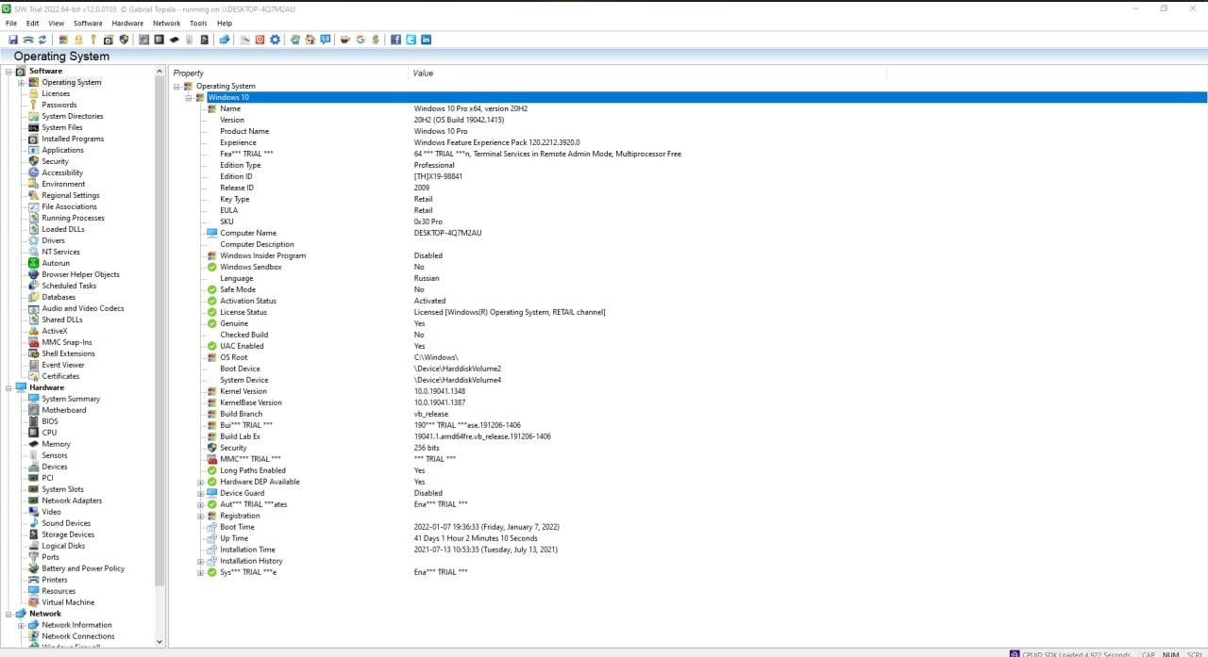

4)

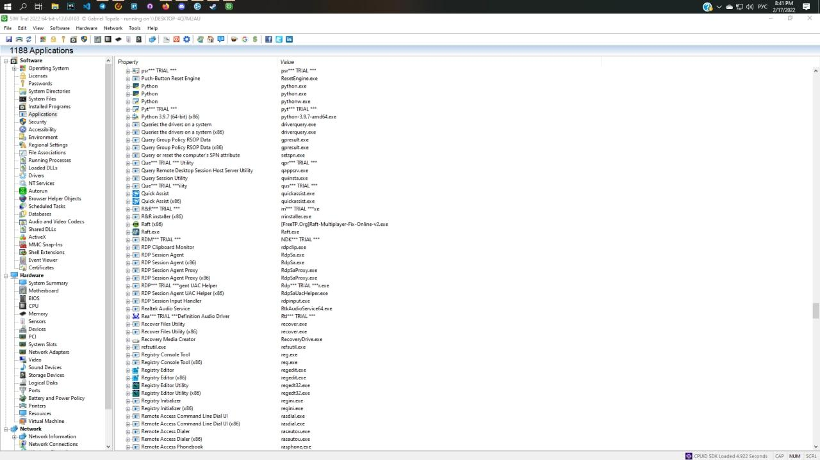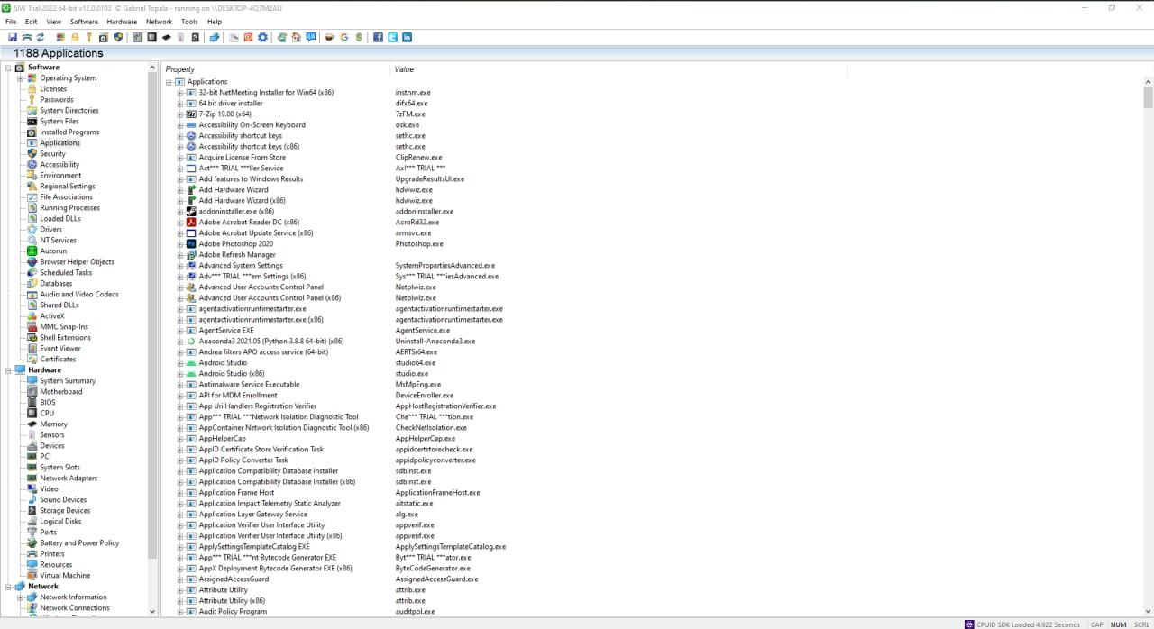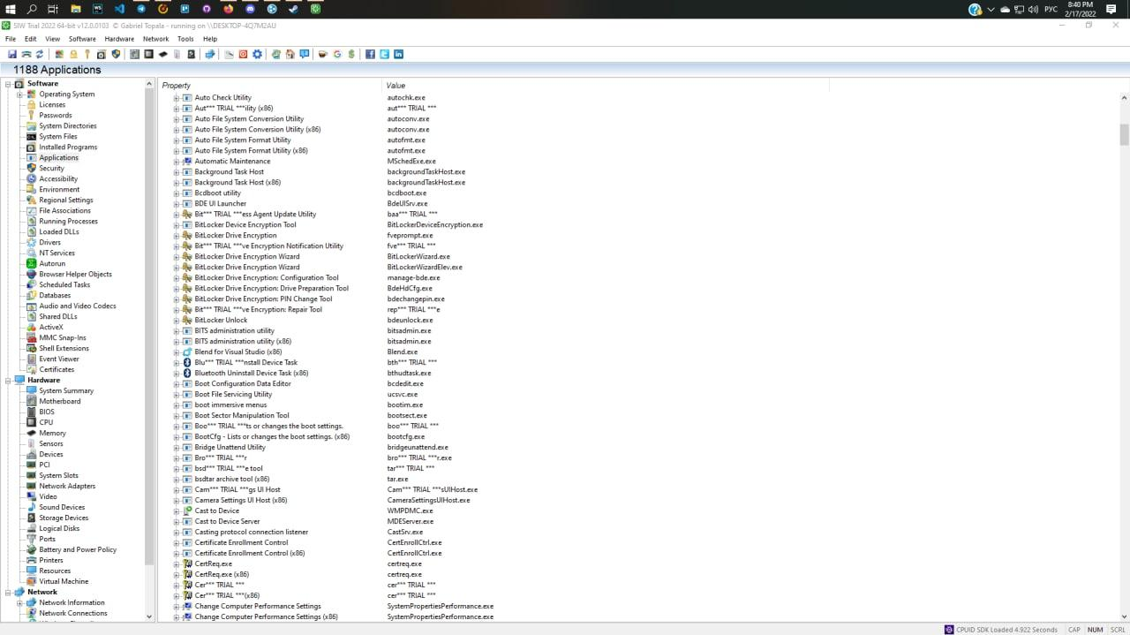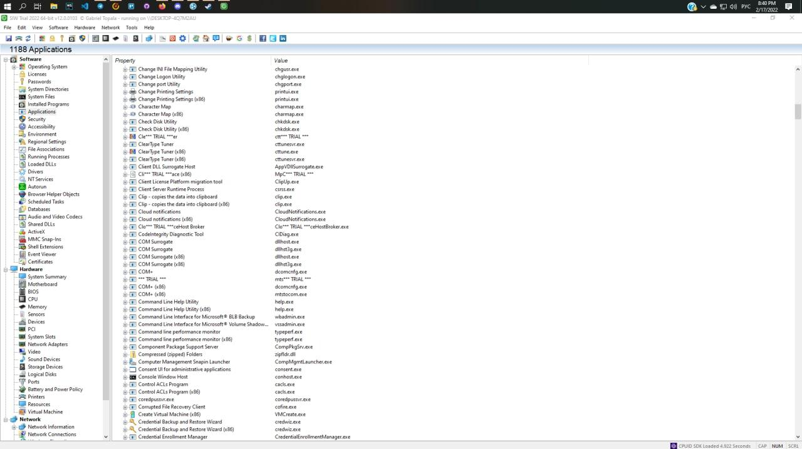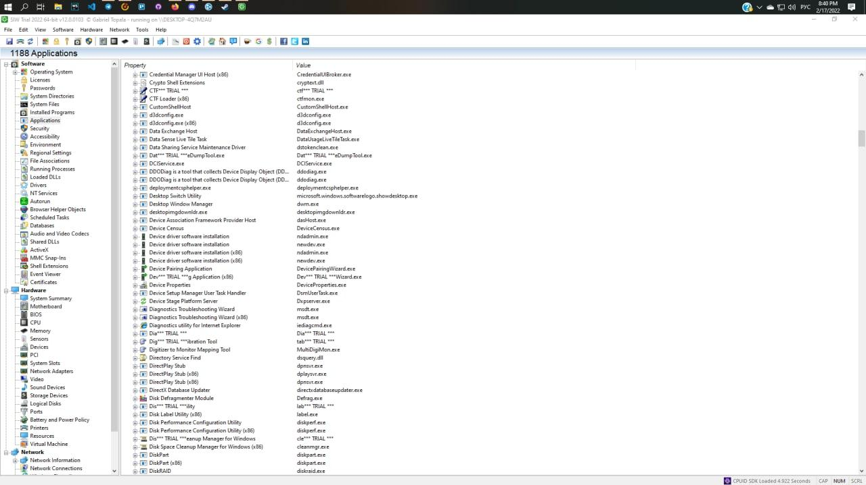

5)

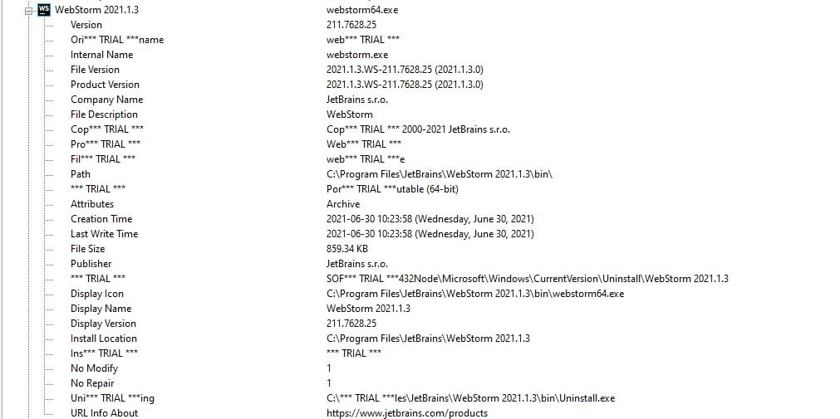

6)

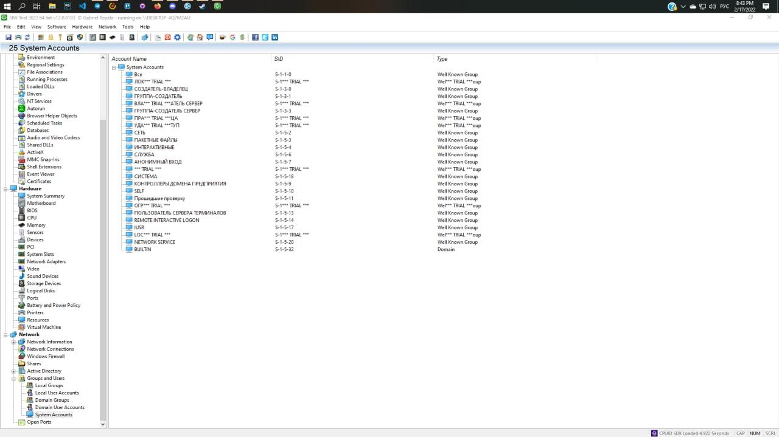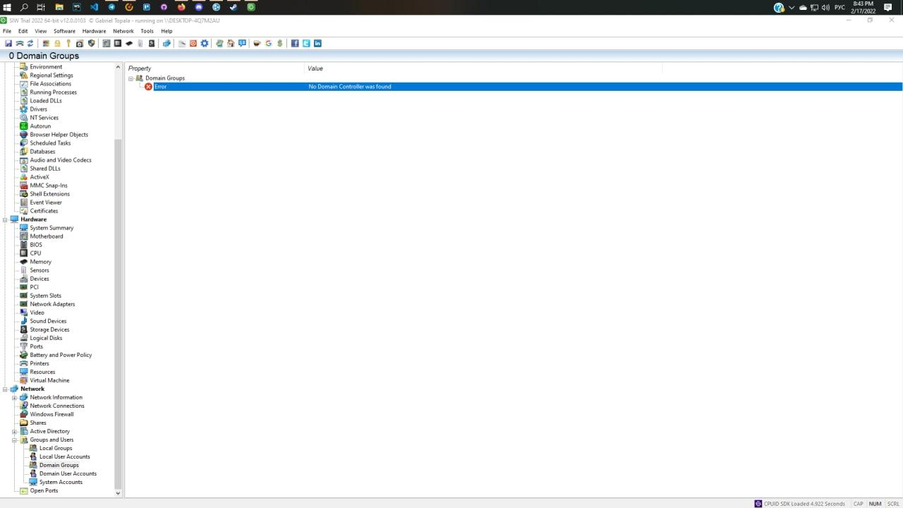

***Вопрос №2.***  ***Использование программы SIW для определения состава комплектующих, установленных на ПК.***

1. Запустить программу-утилиту «System Information for Windows».

2. Используя раздел «Hardware» в левой части открывшегося окна программы, определить тип, используемого в компьютере процессора, его тактовую частоту, количество ядер, размер внутреннего кэша, разрядность шины, фирму-производителя, технологию.

3. Определить количество накопителей информации, их модель, емкость, вид интерфейса.

4. Определить, какое количество слотов памяти занято, частоту системной шины, какой тип памяти используется, какова емкость установленных планок с памятью и есть ли возможность увеличения объема оперативной памяти.

5. Определить модель системной (материнской) платы, какой вид разъема под процессор используется, какую максимальную тактовую частоту процессора и максимальный объем памяти она может поддерживать.

6. Какой сетевой адаптер используется, сетевой адрес компьютера, физический адрес адаптера, максимальная скорость передачи информации в сети.

7. Определить тип видеоадаптера, его тактовую частоту, размер видеопамяти, какое видео разрешение экрана поддерживается в данный момент.